附件一：
茂名滨海发展集团有限公司工衣采购市场调研函
业主单位发函时间：2025年11月6日
项目 | 项目名称 | 茂名滨海发展集团有限公司工衣采购
项目 | 项目概况 | 为统一集团员工职业形象，提升企业文化建设水平，现拟采购全员职业工装，包括西服套装、衬衫、夏装与冬装西裤等，分为男装与女装系列。现面向社会公开征集具备设计、生产与供应能力的单位参与市场调研。
项目 | 工作内容 | 提供包括但不限于以下三套参考方案的工衣产品（详见附表），响应单位可结合自身产品优势提出优化建议或替代方案：  • 方案一：可机洗抗变形羊毛系列，兼顾舒适与易打理特性；  • 方案二：常规羊毛混纺系列，注重性价比与日常穿着实用性；  • 方案三：桑蚕丝羊毛混纺系列，强调面料高档性与穿着体验。  每套方案均包含男女装上衣、西裤（藏青色）、长短袖衬衫（白色）等完整配置。  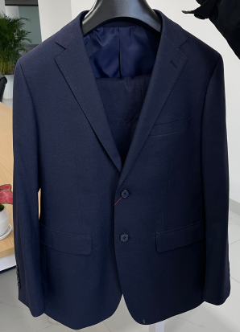  颜色及版型（仅供参考）
报价 | 要求 | 报价包干含税，包括设计、面料、生产、配送、税金等全部费用。本函请于2025年11月10日17点前送达邮箱，邮箱地址：323431302@qq.com。请附企业营业执照、相关业绩说明、工艺细节说明及样品图示。
报价 | 报价金额（元）
报价 | 金额大写
报价 | 报价有效期 | 自2025年 月 日起，至2025年 月 日止。
联系人 |  | 电话
报价单位
（加盖公章）
 |  |  |  |  | 年 月 日

